ANALISA HASIL 3D PRINTER JENIS RESIN TIPE LCD DENGAN TIGA JENIS RESIN YANG BERBEDA

SKRIPSI

Diajukan Sebagai Salah Satu Syarat Dalam Rangka Memenuhi Penyusunan Skripsi Jenjang S1 Program Studi Teknik Mesin

Oleh :
MUHAMMAD KANZUL FIKRI
NPM. 6418500053

FAKULTAS TEKNIK DAN ILMU KOMPUTER

UNIVERSITAS PANCASAKTI TEGAL
2023

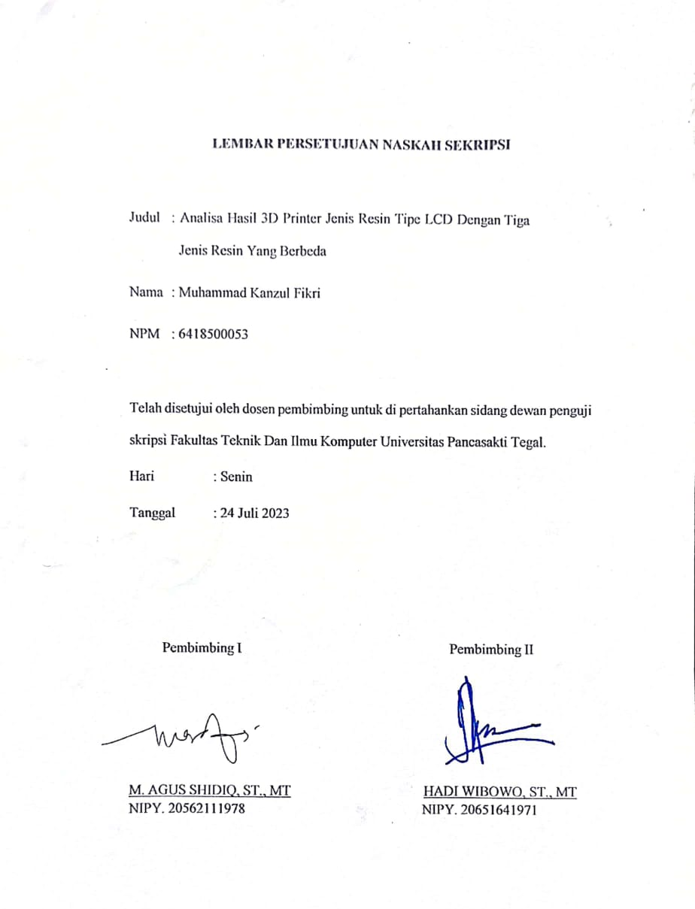

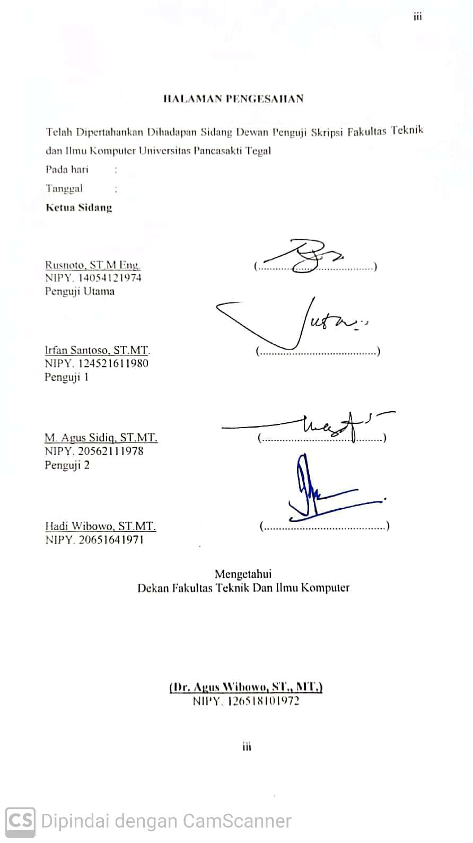
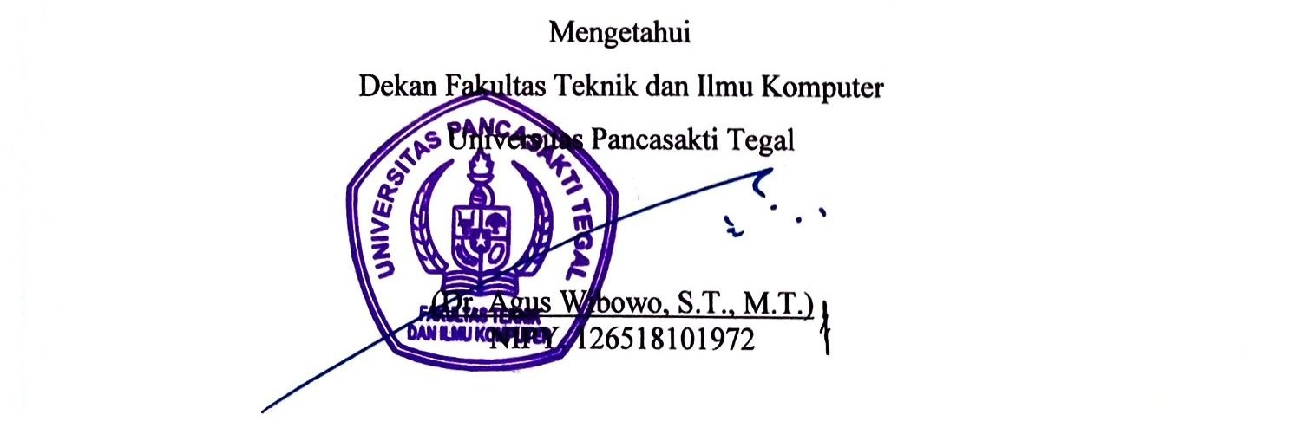
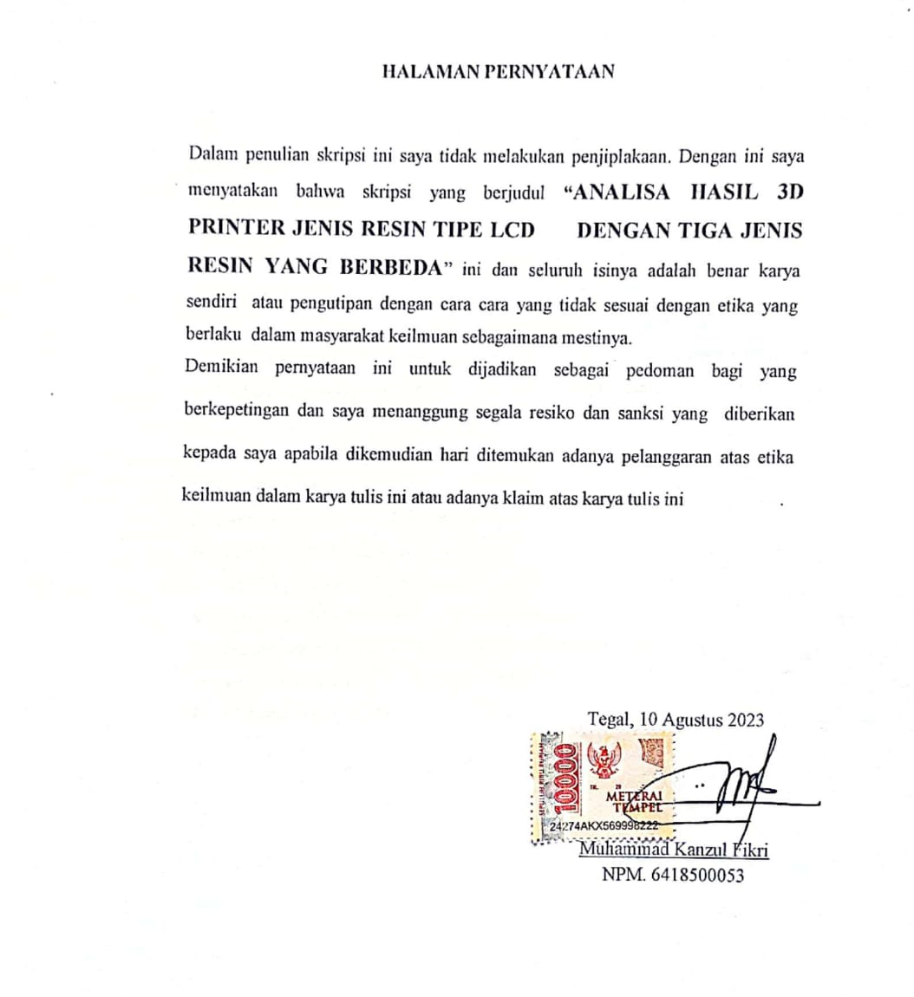

MOTTO DAN PERSEMBAHAN

MOTTO
- “Sholatlah kamu sebelum kamu disholati” karena yang utama sholat, sholat , sholat baru kamu.
- Laki Laki sejati harus bisa berdiri diatas kakinya sendiri untuk hidupnya sendiri, Sebelum bertanggung jawab atas hidupnya anak orang.
- Jadilah dirimu sendiri dengan segalah kelebihan dan kekurangmu
- Anak laki laki pertama harus bisa menjadi contoh yang baik untuk adiknya.
- “Manut Kersaning Gusti, Mergo Gusti Sing Paringi Dalane”.

PERSEMBAHAN
Skripsi ini saya persembahkan kepada:
- Bapak dan Ibuku yang tercinta
- Adikku yang sangat Kusayangi
- Diriku sendiri sebagai pembuktian perjuangan
- Seluruh dosen Fakultas Teknik Universitas Pancasakti Tegal
- Teman seperjuangan TM Konversi Energi 2023
- Pembaca yang budiman

ABSTRAK

Muhammad Kanzul Fikri, 2023 ” Analisa Hasil 3d Printer Jenis Resin Tipe LCD Dengan Tiga Jenis Resin Yang Berbeda”. Laporan Skripsi Teknik Mesin Fakultas Teknik dan Ilmu Komputer Universitas Pancasakti Tegal 2023.

Printer 3D adalah proses dimana materi digabung dibawah Kontrol komputer untuk membuat objek tiga dimensi, dengan material yang ditambahkan bersama-sama (seperti molekul cair atau butiran bubuk yang digabungkan bersama). Printer 3D digunakan dalam pembuatan purwarupa. Additive Manufacturing (AM) adalah nama yang tepat untuk menggambarkan teknologi yang membangun objek tiga dimensi dengan menambahkan lapis demi lapis material, baik material itu plastik, logam, beton, atau juga dengan teknologi terbaru adalah jaringan tubuh manusia.

Pada pengujian waktu ketiga jenis resin menunjukkan hasil pengujian massa jenis pada spesimen Resin LCD dengan variasi layer thickness 0.050 mm. Pengujian waktu ketiga jenis resin BIO Photopolymer, resin PLA Pro, resin Creality Curubly menunjukan waktu dengan posisi tegak lurus 198 menit, posisi tidur 61 menit, posisi sisi samping 121 menit. pada pembuatan sampel untuk ke tiga jenis resin memiliki waktu proses cetak yang sama.

Dalam penggunaan mesin 3D printer dibutuhkan cairan resin bahan dasar untuk membuat objek. Sebelum melakukan proses pencetakan lebih baik pilih variasi layer thickness dan variasi resin karena berpengaruh mulai dari massa jenis, kekasaran dan kedetailan pengaruh hasil pencetakan spesimen. Dalam penelitian variasi resin ini menggunakan bahan dari cairan seperti ketiga jenis resin PLA BIO Photopolymer, resin PLA Pro, resin Creality Curubly tipe LCD. Pada pengujian kekasaran menunjukkan nilai kekasaran paling tinggi yaitu pada variasi resin Creality dengan spesimen posisi berdiri tidur dengan nilai kekasaran 4.564 μm, pada variasi resin PLA Bio photopolymer mengalami penurunan spesimen persegi panjang posisi berdiri tegak dengan nilai kekasaran yaitu pada nilai 1.159 μm.

Kata kunci : Pencetakan 3D; resin BIO Photopolymer, resin PLA Pro, resin Creality Tipe LCD (Liquid Cristal Display); Kekasaran Surface Rougness.

ABSTRACT

Muhammad Kanzul Fikri, 2023 "Analysis of the Results of a 3D Printer Type of LCD Resin Type with Three Different Types of Resin". Mechanical Engineering Thesis Report, Faculty of Engineering and Computer Science, University of Pancasakti Tegal 2023.

3D printing is a process whereby materials are combined under computer control to create a three-dimensional object, with materials added together (such as liquid molecules or powder grains joined together). 3D printers are used in prototyping. Additive Manufacturing (AM) is the right name to describe a technology that builds three-dimensional objects by adding layer by layer of material, whether that material is plastic, metal, concrete, or also with the latest technology is human body tissue.

In the time test, the three types of resin showed the results of the density test on LCD resin specimens with a layer thickness variation of 0.050 mm. The time test for the three types of BIO Photopolymer resin, PLA Pro resin, Creality Curubly resin showed 198 minutes in an upright position, 61 minutes in a sleeping position, 121 minutes in a side position. in making samples for the three types of resin have the same printing process time.

In using a 3D printer machine, liquid resin is needed as a base material to make objects. Before carrying out the printing process, it is better to choose layer thickness variations and resin variations because they affect the density, roughness and detail of the specimen printing results. In this resin variation study using materials from liquids such as the three types of PLA BIO Photopolymer resin, PLA Pro resin, LCD type Creality Curubly resin. The roughness test showed the highest roughness value, namely the Creality resin variation with the specimen in the standing position with a roughness value of 4,564 μm, the PLA Bio photopolymer resin variation experienced a decrease in the rectangular specimen in the upright position with a roughness value of 1,159 μm.

Keywords : 3D printing; BIO Photopolymer resin, PLA Pro resin, Creality resin Type LCD (Liquid Cristal Display); Roughness Surface Roughness.

KATA PENGANTAR
Segala puji dan syukur atas kehadiran Allah SWT dan juga berkah, rahmat serta hidayah-Nya yang senantiasa diberikan kepada penulis, sehingga penulis dapat menyelesaikan skripsi dengan judul “ANALISA HASIL 3D PRINTER JENIS RESIN TIPE LCD DENGAN TIGA JENIS RESIN YANG BERBEDA” sebagai syarat dalam menyelesaikan program sarjana (S1) dalam Program Sarjana Fakultas Teknik Dan Ilmu Komputer Jurusan Teknik Mesin Universitas Pancasakti Tegal.
Dalam penyusunan dan penulisan skripsi ini banyak sekali hambatan dan rintangan yang penulis hadapi namun akhirnya penulis bisa melaluinya, hal ini karena adanya bantuan dan juga bimbingan dari berbagai pihak baik moral ataupun spiritual. Untuk itu, penulis menyampaikan ucapan terima kasih banyak kepada:
- Bapak Dr. Agus Wibowo, S. T., M. T. selaku Dekan Fakultas Teknik Universitas Pancasakti Tegal.
- Bapak Agus Shidiq, S. T., M. T. selaku Dosen Pembimbing I yang sudah berkenan meluangkan waktunya demi memberikan bimbingan dan arahan selama penyusunan skripsi.
- Bapak Hadi Wibowo, S. T., M. T. Selaku Dosen Pembimbing II yang telah memberikan pengarahan dan saran sehingga tersusunnya skripsi ini.
- Seluruh Dosen dan Staf Fakultas Teknik Universitas Pancasakti Tegal.
- Kepada Bapak dan Ibu saya yang selalu membantu baik moril maupun materil dan dukungan dari sahabat teman-teman saya.
Penulis memohon maaf atas semua kesalahan yang pernah dilakukan. Semoga skripsi ini memberikan manfaat bagi para pembaca pada umumnya.
Tegal, 16 Agustus 2023

Kanzul Fikri

DAFTAR ISI

HALAMAN JUDUL i
LEMBAR PERSETUJUAN NASKAH SKRIPSI ii
ABSTRAK iii
DAFTAR ISI iv
DAFTAR GAMBAR x
DAFTAR TABEL xi
DAFTAR LAMPIRAN xii
LAMBANG DAN SINGKATAN xiii
BAB I PENDAHULUAN 1
- Latar Belakang Masalah 1
- Batasan Masalah 3
- Rumusan Masalah 4
- Tujuan Penelitian 4
- Manfaat Penelitian 5
- Sistematika Penulisan 5
BAB II LANDASAN TEORI DAN TINJAUAN PUSTAKA 7
- Landasan Teori 7
- Jenis Jenis Printer 3D 8
- Resin Tipe LCD 10
- Macam Macam Jenis Resin dan Kimia 11
- Sinar Ultra Violet UV 14
- Tahapan Proses Pengeprinan Mesin 3D Printer 15
- Cara Kerja 3D Printer Tipe LCD 16
- Nilai Kekasaran 18
- Tinjauan Pustaka 21
BAB III METODE PENELITIAN 26
- Metode Penelitian 26
- Lokasi dan Waktu Penelitian 26
- Lokasi Penelitian 26
- Waktu Penelitian 27
- Instrumen Penelitian 27
- Variabel Penelitian 34
- Variabel Bebas 34
- Variabel Terikat 34
- Desain Spesimen 34
- Metode Pengumpulan Data 35
- Metode Analisa Data 36
- Diagram Alur Penelitian 37
BAB IV HASIL DAN PEMBAHASAN 38
- Hasil Penelitian 38
- Analisa Massa jenis, Kekasaran Permukaan 39
- Pembahasan 44
BAB V KESIMPULAN DAN SARAN 47
- Kesimpulan 47
- Saran 48
DAFTAR PUSTAKA 49

DAFTAR GAMBAR

Gambar 2.1 Printer Direct 8
Gambar 2.2 Printer Photopolymerization 9
Gambar 2.3 Resin 10
Gambar 2.4 rumus kimia resin epoxy 11
Gambar 2.5 rumus kimia resin vinlyester 12
Gambar 2.6 rumus kimia resin polyester 13
Gambar 2.7 rumus kimia resin akrilik 13
Gambar 2.8 Rumus kimia resin silikon 14
Gambar 2.9 profil grafik nilai kekasaran 21
Gambar 3.1 3D Printer Resin 29
Gambar 3.2 Resin PLA Bio-Phothopolymer 30
Gambar 3.3 Resin PLA Pro 30
Gambar 3.4 Resin Creality Curable 31
Gambar 3.5 Kertas Filter Resin 31
Gambar 3.6 Kape 32
Gambar 3.7 Sarung Tangan Plastik 32
Gambar 3.8 Alkohol 33
Gambar 3.9 Laptop 33
Gambar 3.10 Flashdisk 34
Gambar 3.11 Stopwatch 34
Gambar 3.12 Desain Spesimen yang akan di cetak 35
Gambar 4.1 Proses setting Layer Thickness 39
Gambar 4.2 Hasil cetak spesimen persegi panjang posisi Y 40
Gambar 4.3 Cara mengukur volume spesimen persegi panjang 41
Gambar 4.4 Grafik massa jenis spesimen 42
Gambar 4.5 Proses pengujian kekasaran 44
Gambar 4.6 Grafik pengujian kekasaran 45

DAFTAR TABEL

Tabel 2.1 Tabel Nilai Kelas Kekasaran 20
Tabel 3.1 Rencana Kegiatan Penelitian 28
Tabel 3.2 Lembar Pengambilan Data Resin PLA Bio-Phothopolymer 36
Tabel 3.3 Lembar Pengambilan Data Resin PLA Pro 36
Tabel 3.4 Lembar Pengambilan Data Resin Creality Curable. 37
Tabel 3.5 Lembar Pengambilan Data Kekasaran Permukaan 37
Tabel 4.1 Massa jenis 42
Tabel 4.2 Pengambilan Data Resin PLA Bio-Phothopolymer 43
Tabel 4.3 Pengambilan Data Resin PLA Pro 43
Tabel 4.4 Pengambilan Data Resin Creality Curable 43
Tabel 4.5 Hasil pengujian kekasaran 44
Tabel 4.6 Data Pengujian Kekasaran Permukaan 47

DAFTAR LAMPIRAN

Lampiran 1 Komponen 3D Printer Resin 52
Lampiran 2 Analisa Komponen 52
Lampiran 3 Hasil cetak dengan posisi sisi samping 53
Lampiran 4 Hasil cetak dengan posisi berdiri tegak 53
Lampiran 5 Hasil cetak dengan posisi tidur 53
Lampiran 6 Hasil cetak dengan posisi berdiri tegak 54
Lampiran 7 Hasil cetak dengan posisi sisi samping 54
Lampiran 8 Hasil cetak dengan posisi tidur 54
Lampiran 9 Hasil cetak dengan posisi sisi samping 55
Lampiran 10 Hasil cetak dengan posisi sisi samping 55
Lampiran 11 Hasil cetak dengan posisi sisi samping 55
Lampiran 12 Settingan Variasi Pengambilan Data 56
Lampiran 13 Pengambilan Data 56
Lampiran 14 Nilai Kekasaran 57

LAMBANG DAN SINGKATAN

Q : Debit
V : Volume
T : Waktu
P : Panjang
L : Lebar
T : Tinggi
μm : Mikrometer
SFM : Structure From Motion
CAD : Computer Assisted Design
LCD : Liquid Cristal Display
SLS : Selective Laser Sintering

BAB I
PENDAHULUAN

LATAR BELAKANG MASALAH
3D printing ataupun cetak 3D merupakan suatu teknologi baru yang berkembang pesat dalam beberapa tahun belakang ini. 3D printin.merupakan suatu proses mencetak objek yang memiliki tiga dimensi dari suatu model digital menjadi objek nyata. Bahan untuk mencetak 3D printing menggunakan material beragam seperti plastik, kayu, kertas, gelas ,logam dan resin. 3D printing sangat berguna dalam dunia manufaktur dan konversi serta replikasi objek. Manufaktur dan konversi merupakan kegiatan industri yang mengubah bahan mentah menjadi barang jadi yang memiliki nilai jual sedangkan replikasi merupakan kemampuan untuk menduplikasi suatu objek.
Hal ini dapat dilakukan dengan mengubah objek yang hendak di replikasi menjadi model digital siap cetak, namun dalam replikasi memiliki kendala utama berupa pembuatan model digital. Model digital sendiri dapat dibuat menggunakan Computer Assisted Design (CAD) pada proses pembuatan model digital dengan cara menyusun objek menggunakan data vektor. Metode CAD merupakan metode yang cukup populer dalam 3D printing dikarenakan kita dapat membuat model digital dengan ukuran sesuai objek asli. Namun kekurangan metode CAD jika objeknya tak beraturan maka sulit serta membutuhkan waktu yang lama. Kekurangan metode CAD dapat diatasi dengan menggunakan metode lainnya seperti

foto grametri rentang dekat (Closed Range Photogrammetry) menggunakan data raster berupa rangkaian foto untuk menghasilkan model digital baik itu dari objek yang tak beraturan. Berdasarkan kelebihan metode fotogrametri rentang dekat tersebut sehingga penelitian memanfaatkan metode fotogrametri rentang dekat untuk memodelkan objek menjadi model digital sehingga model tersebut dapat dicetak menjadi model 3D. Software pada pengolahan memanfaatkan software open source berupa Visual SFM (structure from motion).
SFM atau Structure From Motion merupakan metode untuk estimasi posisi dan orientasi kamera serta gambaran kasar dari objek yang difoto. Pada tahun 2006 Noah Snavely mengemukakan, merekomendasikan pengguna metode SFM ini untuk rekontruksi 3D point cloud dalam ukuran cukup besar. Peranan penting dalam Rekontruksi 3D dari foto untuk keperluan fotogrametri sehingga memeperoleh informasi 3D objek tanpa informasi lain selain gambar objek tersebut. SFM alat berbiayaya rendah yang melengkapi teknologi 3D lainya seperti pemindaian laser terestrial dan udara. Otomasi tingkat tinggi dari pemprosesan SFM menawarkan kesempatan yang belum pernah ada sebelumnya untuk mengambarkan proses permukaan bumi, namun tapi ini hadir dengan kekuatan dan tantangan. Oleh karena itu kontribusi ini berusaha memeberikan panduan serta penerapan SFM dengan sukses untuk berbagai studi. Penerapan SFM yang pertama dia menawarkan ikhtisar tentang teknik, sejarah, evolusi, dan alesan dibalik keberhasilanya jika metode dengan pedoman tentang pengaturan yang sesui, akurasi, dan georeverensi.
Pada saat proses pencetakan sebuah objek pada 3D printer bahan resin mana yang menghasilkan kualitas yang sangat bagus, maka dari itu ada banyaknya resin cair untuk mencetak tetapi tidak semua nya bisa dicetak menggunakan 3D printer, biasa nya yang bisa dicetak menggunakan 3D Priter itu menggunakan tipe 3D printer dan resin yang sama satu merek. Dengan ini saya melakukan penelitian dengan judul “Analisa Hasil 3D Printer Jenis Resin Tipe LCD Dengan Tiga Jenis Resin Yang Berbeda”

BATASAN MASALAH

Pada permasalahan yang akan diselesaikan, maka penulisan membatasi ruang lingkup kajian yang dibahas pada karya tulis ini. Berikut adalah yang dibahas :

  - Printer yang di gunakan adalah LCD Anycubic.

  - Spesifikasinya adalah dapat mencetak dengan dimensi 30 mm x 70 mm x 10 mm .
  - Jenis resin yang di gunakan adalah resin PLA Bio-Phothopolymer, Resin PLA Pro, Resin Creality Curable.
  - Analisa yang di lakukan adalah menentukan waktu di gunakan untuk 3 jenis resin.
  - Menentukan kekasaran permukaan dari ketiga hasil cetak dengan 3 resin.

RUMUSAN MASALAH

Berdasarkan latar belakang di atas dapat di peroleh identifikasi beberapa masalah yaitu :
- Bagaimana pengaruh posisi cetak X, Y, Z terhadap waktu cetak pada ketiga jenis resin tipe LCD?
- Berapa nilai kekasaran permukaan hasil cetak 3D printer dengan Bio Photopolymer resin, resin PLA-Pro, dan Resin Creality?

TUJUAN PENELITIAN

Tujuan dari proses pembuatan alat mesin 3D ini yaitu :

- Mengetahui kemampuan daya menerima panas dan cara kerja mesin printer 3D terhadap resin
- Mengetahui waktu yang di gunakan untuk ketiga enis resin.
- Mengetahui berapa besarnya tingkat ke permukaan hasil cetak printer 3D LCD.

MANFAAT PENELITIAN

Manafaat dari proses pembuatan mesin printer 3D yaitu :

- Dapat mengetahui berapa sinar yang di pancarkan terhadap 3 jenis resin.
- Menumbuhkan kreativitas dalam proses pembuatan objek 3D berbahan resin.
- Menambah pengetahuan dalam pembuatan alat mesin printer 3D.

- Sebagai metode belajar tentang cara kerja mesin printer 3D.

- Sebagai proses pembentukan karakter mahasiswa dalam menghadapi persaingan dunia kerja.
- Sebagai bahan kajian kuliah di jurusan Teknik Mesin Universitas Pancasakti Tegal.

SISTEMATIKA PENULISAN SKRIPSI

Isi karya tulis ini terdiri dari 5 bab yang disusun dengan urutan yang telah ditentukan. Penulisan ini disajikan dengan sistematis agar memudahkan dalam pembahasan terhadap isi dari karya tulis ini. Berikut sistematika penulisan secara keseluruhan.
BAB I PENDAHULUAN

Bab ini berisi latar belakang, rumusan masalah, tujuan penelitian, metode penelitian, dan sistematika penulisan.

BAB II LANDASAN TEORI DAN TINJAUAN PUSTAKA

Bab ini menjelaskan tentang landasan teori yang akan digunakan dan tinjauan pustaka yang berisi tentang penelitian-penelitian yang sebelumnya
BAB III METODOLOGI PENELITIAN

Bab ini berisi metode penelitian, waktu dan tempat penelitian, populasi, sampel dan teknik pengambilan sampel, metode pengumpulan data, metode analisis data, dan diagram alur penelitian.
BAB IV HASIL PENELITIAN

Bab ini berisi hasil penelitian dan pembahasan
BAB V KESIMPULAN
Bab ini berisi menyimpulkan hasil penelitian dan memberikan rekomendasi berupa saran-saran.

BAB II

LANDASAN TEORI DAN TINJAUAN PUSTAKA

Landasan Teori

Mesin 3D Printing 3D perinting atau dikenal juga sebagai Additive Layer Manufacturing menurut Excell, Jon (2013) adalah proses membuat objek pada 3 dimensi atau bentuk apapun dari model digital. Cara kerjanya hampir sama dengan printer laser dengan teknik membuat objek dari sejumlah layer/lapisan yang masing-masing dicetak di atas setiap lapisan lainnya. Teknologi printing ini sendiri sebenarnya sudah berkembang sejak sekitar 1980an namun belum begitu dikenal hingga tahun 2010an ketika mesin cetak 3D ini dikenalkan secara komersial. Dalam sejarahnya Printer 3D pertama yang bekerja dengan baik dibuat oleh Chuck Hull dari 3D System Corp pada tahun 1984. Sejak saat itu teknologi 3D printing semakin berkembang dan digunakan dalam purwarupa (model) maupun industri secara luas seperti dalam arsitektur, otomotif,.militer,.industri.medis,.fashion,.sistem.informasi.geografis.sampai biotech.(penggantian.jaringan.tubuh.manusia). (http://www.partner3d.com/mengenal-teknologi-printer-3dmesin-printing-canggih-serbaguna, diakses 02/09/2016).
Aplikasi 3D printer saat ini teknologi rapid prototyping banyak digunakan dalam pembuatan prototype (Priyanto, 2005). Pada dunia industri telepon genggam, jewellery, penerbangan, otomotif, sepatu, desain industri, arsitektur,.konstruksi,.dental,.industri.medis.dan.lainnya..
Dengan.memanfaatkan teknologi ini perancang akan dengan cepat mewujudkan kreasinya menjadi obyek 3D, sehingga segera dapat dianalisa kelayakan suatu produk seperti ergonomis dan kecepatan produksi. Teknologi 3D printing saat ini sudah semakin banyak digunakan oleh karena memiliki banyak kelebihan, antara lain pilihan jenis material yang sangat banyak, proses pembuatan yang cepat, biaya perawatan rendah, serta mampu membuat benda dengan bentuk geometris yang kompleks. Biasanya mesin printer yang digunakan adalah mesin printer khusus disesuaikan dengan kebutuhan.

Jenis-jenis Printer 3D

    - Direct And Binder Printer 3D
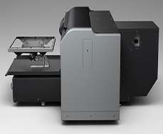

Gambar 2.1 Printer Direct
(Sumber : https://images.app.goo.gl/b8cwert15qc7ches7)

Printer 3D jenis direct memiliki mekanisme kerja menggunakan teknologi inkjet. Teknologi ini sudah ada sejak 1960 ketika digunakan pada printer 2D. Meskipun teknologi inkjet digunakan ke dalam printer 3D cara kerjanya pun hampir mirip ketika digunakan ke dalam printer 2D. Dimana inkjet bergerak maju mundur sambil mengeluarkan cairan. Dan yang membedakan adalah printer 2D inkjet hanya bergerak maju mundur atau horizontal, sedangkan printer 3D inkjet juga bisa bergerak vertikal ataupun diagonal sambil mengeluarkan cairan tetapi bukan tinta seperti printer 2D melainkan lilin dan polimer plastik.
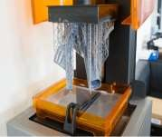
    - Photopolymerization

Gambar 2.2 Printer Photopolymerization
(Sumber : https://images.app.goo.gl/x5bjf2pddxw51oqi8)

Photopolymerization jika diamati dari penamaannya berasal dari kata photo yang berarti cahaya dan polymer yang memiliki arti senyawa kimia plastik. Jadi dapat dikatakan sebagai jenis printer 3D yang memiliki cara kerja dengan meneteskan cairan plastik kemudian diberikan. Sedangkan Printer 3D jenis sintering dalam proses kerjanya melibatkan partikel padat diberikan proses penyinaran. Dan proses semacam ini biasa disebut dengan Selective Laser Sintering (SLS) yakni proses printer 3D yang bekerja menggunakan laser untuk mencairkan bubuk plastik yang kemudian mencair dan membeku kembali membentuk lapisan dicetak. Jenis sintering sangat kompatibel untuk mencetak benda yang berasal dari logam. Karena proses manufaktur pada logam sering membutuhkan mekanisme dari bentuk padat kemudian cair lalu padat lagi.

Resin Tipe LCD

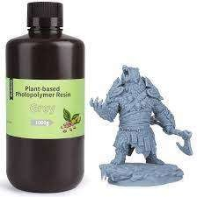
Resin sendiri merupakan sebuah material yang terbuat dari bahan alami dan juga senyawa kimia. Awalnya resin terbuat dari bahan alami yaitu getah berbagai pohon seperti kunjung atau conifer. Namun karena memiliki bahan baku dari bahan alami. Adanya resin dari bahan kimia ini membuat beberapa produsen benda yang terbuat dari resin terbantu tanpa ada rasa cemas. Menariknya semakin berkembangannya jaman membuat resin juga turut berkembang. Printer 3D Resin adalah teknologi cetak 3D pertama dan ditemukan pada tahun 1986. Printer 3D LCD menggunakan bentuk resin cair yang mengeras pada paparan sinar ultraviolet melalui proses yang disebut fotopolimerisasi. Di sebagian besar printer LCD, sumber cahaya ini adalah LED UV yang bersinar melalui panel LCD yang memungkinkan beberapa cahaya melewati dan menghalangi yang lain. Saat sinar UV tembus mengenai lapisan resin, itu mengeraskan plastik pada platform build yang bergerak secara vertikal dan memaparkan lebih banyak resin cair untuk membuat objek lapis demi lapis.

Gambar 2.3 Resin
(Sumber ELEGOO-Printer-Plant-Based-Precision- rinting/dp/B083Z3538Q)

Macam-macam Jenis Resin dan kimia

Saat ini, ada banyak pekerjaan melelahkan yang dibuat dengan menggunakan getah. Bahan getah itu sendiri adalah sebagai cairan yang dapat dibentuk dan kemudian dibiarkan mengering dan mengeras. (EPOXY, 2021)
    - Resin Epoxy

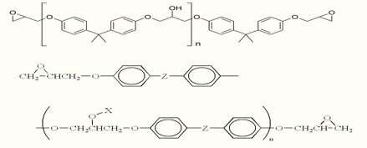
Resin epoxy sangat populer untuk membuat hasil karya. Sementara itu, di dunia modern, jenis epoksi ini sering digunakan untuk perekat yang sangat berguna, folio beton dan mortar, buih yang tidak lentur, pelapis lantai, hingga permukaan berpasir yang berkurang dalam pengeboran minyak. Bahannya terdiri dari serat karbon, serat kaca, dan aramid. Baunya bukan area kekuatan yang serius untuk jenis yang terlalu berbeda. Jenis epoksi ini bisa menjadi kekuningan bila disajikan pada suhu yang sangat panas. Getah epoksi dijual dengan harga mulai dari Rp 180 ribu per 1 kg, sudah termasuk hardener.

Gambar 2.4 rumus kimia resin epoxy
(Sumber : https://images.app.goo.gl/q7sp5bicx4pnvazc7)

    - Resin Vinyl Ester

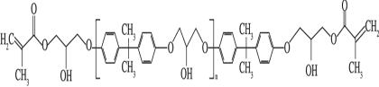
Resin vinyl ester dihasilkan melalui esterifikasi (proses reaksi) antara pitch epoksi dan korosif monokarboksilat tak jenuh. Vinyl ester memiliki ketahanan peregangan yang sangat baikJenis ini banyak digunakan untuk membuat suku cadang kendaraan, penyangga bentang, selempang bangunan, dan aplikasi militer. Biaya pitch vinyl ester adalah sekitar Rp. 100 ribu untuk setiap 1 kg.

Gambar 2.5 rumus kimia resin vinlyester
(Sumber : https://images.app.goo.gl/jbvvrq2hkranjczw)

    - Resin Polyester

Tar jenis poliester juga memiliki sifat bening. Namun, dibandingkan dengan berbagai jenis epoksi, getah poliester ini agak lebih kabur dan kekuningan. Aroma yang menjadi kekuatan utama adalah sedemikian rupa sehingga akan mengganggu interaksi kerja jika Anda tidak menggunakan kerudung. Jenis poliester ini membutuhkan pengeras untuk benar-benar kering. Dengan biaya, mulai dari Rp. 50 ribu untuk 1 kg dan sudah termasu kcairan hardener.

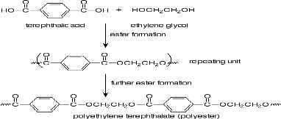

Gambar 2.6 rumus kimia resin polyester
(Sumber : https://images.app.goo.gl/ia6zpmp9e4akjfwc)

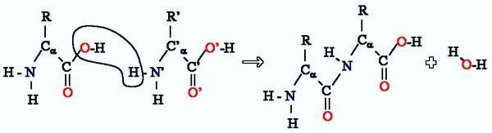
    - Resin Akrilik Resin akrilik atau biasa disebut sebagai termoplastik terbuat dari campuran non-logam. Untuk mengaplikasikannya, pitch akrilik harus dicampur dengan bahan yang berbeda, misalnya polimer, bubuk kering, monomer metil metakrilat, dorongan, cairan halus, dan peroksida alami. Untuk sementara, strategi penerapannya adalah teknik water powered pressure untuk meredam gelembung udara. Biasanya getah akrilik digunakan untuk membuat pelapis pelindung, penahan, dan gigi palsu. Harganya berkisaran sekitar Rp 140 ribu untuk 1 kg.

Gambar 2.7 rumus kimia resin akrilik
(Sumber : https://images.app.goo.gl/erqywbwoo7gtda3u7)

    - Resin Silikon

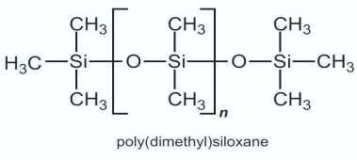
Sebelumnya, Resin silikon diperoleh dari natrium silikat dan klorosilan yang berbeda. Meskipun demikian, saat ini dibingkai dari tetraethoxysilane atau ethyl polysilicate yang kurang kuat dan beberapa siloxane. Sifat-sifat getah silikon adalah bahwa ia memiliki keamanan hangat dan oksidatif yang hebat, penghalang air, dan kemampuan beradaptasi. Lapisan keras dapat dibingkai dari getah silikon, karena memiliki struktur jaringan tiga lapis. Umumnya, getah silikon digunakan untuk aplikasi elastis, pitch epitome, penutup, waterproofing dan penghilang busa.

Gambar 2.8 Rumus kimia resin silikon
(Sumber : https://www.google.com/imagres?Imgurl=https%3a%2f
%2f4)

Pengaruh Visibilitas Cairan Resin

Resin adalah salah satu material yang cukup umum digunakan. Sifatnya yang mudah mengeras dan memiliki bobot yang ringan menjadikan bahan ini sangat disukai oleh setiap orang karena bisa dijadikan berbagai macam benda, salah satunya adalah kerajinan tangan. Resin juga terbuat dari bahan alami sehingga sangat aman bagi lingkungan dan tidak beracun apabila tertelan.
Kuspradini, dkk. (2016), beliau mengatakan bahwa resin merupakan hasil dari eksudasi tumbuhan secara alami atau buatan. Sifatnya padat, bening, kusam, mengkilat, rapuh, dan bisa meleleh atau mudah terbakar saat terkena panas. Bahkan bisa juga mengeluarkan aroma dan asap yang khas baunya.
Resin termasuk ke dalam salah satu bahan yang berasal dan bisa dibuat dari alam. Salah satu sumber utama pembuatan resin adalah berasal dari getah berbagai macam pohon, seperti pohon konifer atau pohon kunjung. Untuk mendapatkan tekstur yang kuat, campuran getah pohon tersebut dicampurkan dengan berbagai unsur kimiawi lainnya hingga menghasilkan bahan yang tidak mudah hancur.
Karena berasal dari getah dan campuran kimia, resin perlu dibentuk terlebih dahulu dengan menggunakan cetakan atau secara manual sebelum akhirnya harus dibakar supaya bisa mengeras dan menghasilkan benda yang sudah dicetak sebelumnya.

Sinar UV

Sinar Ultra Violet Adalah Komponen yang memproses pencetakan UV yang cukup populer digunakan oleh berbagai kalangan. Pencetakan ini dilakukan dengan menggunakan sinar UV atau ultraviolet serta tinta khusus

atau resin untuk mencetak berbagai macam desain dalam berbagai jenis bahan. Mulai dari permukaan datar seperti kertas, lembaran akrilik, kayu hingga Objek 3D seperti mug, pena, dan bahkan bola golf. Hal ini dimungkinkan karena ketika titik-titik tinta dijatuhkan ke permukaan, tinta tersebut kemudian secara langsung terkena sinar UV yang mengeringkan tinta tersebut secara cepat.
Banyak percetakan yang sekarang menawarkan pencetakan dengan sistem UV karena keuntungan yang lebih banyak didapatkan jika dibandingkan dengan pencetakan tradisional. Proses.pencetakan nya hampir persis sama dan perbedaannya ada pada tinta dan proses pengeringan dari tinta tersebut.
Printer tersebut juga sering membutuhkan bubuk semprotan tambahan dalam membantu pengeringan mesin. Karena senyawa tersebut diserap ke dalam material pencetakan, warna yang dihasilkan juga menjadi encer dan menjadi kurang cerah. Bergantung pada karakter dan berat kertas, pengeringan mesin dapat memakan waktu beberapa hari untuk setiap pencetakan yang dilakukan.
  - Tahapan Proses Pengeprinan Mesin 3D Printer
Pada proses pengoperasian 3D Printer ada beberapa tahapan yang merupakan metode dasar untuk pengoperasian. Berikut ini adalah tahapan pengoperasian 3D Printer secara runut :

- Persiapan Desain
Tahapan pertama tentu dimulai dengan mempersiapkan desain digital tiga dimensi. Pembuatan desain objek bisa menggunakan aplikasi SolidWork dan Autodesk Fusion 360.
- Pengaturan Posisi Objek
Dalam pengaturan posisi objek menggunakan aplikasi Repetier host yang terdapat beberapa opsi pengaturan yang bisa Anda sesuaikan dengan kebutuhan. Pengaturan yang bisa dilakukan antara lain suhu extruder, suhu kipas pendingin, suhu bed, kecepatan gerak nossel, serta jumlah material filament yang keluar.
- Penyimpanan File Desain 3D
Tahapan penyimpanan ini diperlukan agar kita tak perlu mengatur ulang desain jika ingin mencetaknya lagi. File desain yang sudah final bisa disimpan melalui kolom print preview. Ada dua opsi penyimpanan yakni menyimpan di komputer atau SDcard.
- Pencetakan Objek
Ini adalah tahapan final yaitu proses mencetak objek. tinggal klik Print seperti mencetak pada umumnya dengan mencetak selapis demi selapis.
  - Cara kerja 3D Printer Tipe LCD
Printer ini dalam prosesnya menggunakan partikel padat yang juga dikenai sinar. Proses penyinaranan terhadap benda padat ini disebut dengan Liquid Cristal Display (LCD). Cara kerja printer 3D ini menggunakan sinar laser untuk melelehkan bubuk plastik yang dapat mengeras kembali hingga membentuk cetak lapisan.
Cara Kerja Printer 3D Untuk lebih jelasnya mengenai cara kerja printer 3D secara umum, berikut uraiannya :
- Modelling Objek 3D
Model 3D ini dapat diciptakan menggunakan software khusus desain 3D. Software tersebut juga harus didukung oleh printer yang akan digunakan. Software meliputi Inventor untuk melakukan proses pengeprinan dengan menggunakan software Photon Workshop.
- Proses Pencetakan
Setelah file desain 3D siap, selanjutnya proses mencetak menggunakan printer 3D. Lamanya waktu yang dibutuhkan untuk proses pencetakan dapat bergantung pada dimensi model. Tahapan yang dilakukan diantaranya mesin printer membaca desain 3D, kemudian menyusun lapisan berturut-turut sehingga menjadi model virtual yang otomatis digabungkan agar membentuk sebuah objek lengkap yang utuh.
- Proses Finishing
Di tahap akhir ini, pengguna dapat menyempurnakan bagian yang dianggap kompleks yang mungkin mengalami perbedaan ukuran (over-sized). Teknik yang bertujuan untuk menyempurnakan ini juga bisa dilakukan dengan bahan yang berbeda (multiple material), dan warna berbeda (multiple color)

Nilai Kekasaran

Nilai Kekasaran adalah salah satu faktor yang digunakan untuk mengidentifikasi permukaan suatu benda atau material. "Metode menunjukkan kekasaran permukaan pada gambar," standar ISO R 1302. Kekasaran permukaan untuk produk Ra on yoke flange adalah nilai kekasaran permukaan yang merupakan standar spesifikasi industri dari hasil operasi tegak lurus, dengan nilai maksimum yang memiliki toleransi permukaan. Simbol persyaratan umum ditulis seperti nomor kekasaran permukaan, nomor kekasaran, dan spesifikasi standar panjang sampel yang diklasifikasikan. (AA Setiawan, B W Karuniawan, 2018).
Perhitungan prediksi nilai hasil optimasi dapat dihitung dengan persamaan rumus dengan sumber dari Ra on yoke flange.
$\text{η = }{\text{η}}_{m}+ \sum_{i=l}^{q}{\left( η_{1}-η_{m} \right)}$ (2.1)
${\text{η}}_{m}$ = Nilai rata-rata dari keseluruhan kekasaran
$\text{η}$ = Rata-rata kekasaran pada level optimal
q = Jumlah variabel yang mempengaruhi respon secara
signifikan
Pada perhitungan Ra daerah-daerah yang berada di bawah profil tengah (lembah) diproyeksikan ke atas dan dirata-ratakan dengan daerah di atas profil tengah. Profil tengah yaitu profil referensi yang digeser ke bawah sehingga jumlah luas daerah di atas profil terukur sama dengan jumlah luas daerah di bawah profil terukur. 40 Dari hasil pengukuran didapat nilai Ra dengan satuan µm (Mikrometer). Surface Roughness Tester dari merupakan alat yang telah teruji kualitas dan keakuratan pengukurannya. Alat ukur kekasaran ini memiliki banyak fitur-fitur didalamnya dari alat.ukurnya.dari.software.pendukungnya. Rumus.matematika.untuk.menggambarkan.kekasaran.permukaan pada suatu material dengan sumber refrensi dari yoke flange.
$Ra= \frac{1}{2}\int_{0}^{1}{⃒} y\left(x\right)⃒dx$ (2.2)
Nilai Kekasaran Sampel/Spesimen | Kelas Kekasaran | Toleransi ( µm) (+50% & -25%)
0,025 | N1 | 0,02 – 0,04
0,05 | N2 | 0,04 – 0,08
0,1 | N3 | 0,08 – 0,15
0,2 | N4 | 0,15 – 0,03
0,4 | N5 | 0,03 – 0,06
0,8 | N6 | 0,6 – 1,2
1,6 | N7 | 1,2 – 2,4
3,2 | N8 | 2,4 – 4,8
6,3 | N9 | 4,8 – 9,6
12,5 | N10 | 9,6 – 18,75
25 | N11 | 18,5 – 37,5
50 | N1 | 37,5 – 75,0
Berikut penggunaan nilai kekasaran permukaan pada sampel atau spesimen berdasarkan angka kelas kekasaran dan toleransinya :

Tabel 2.1 Tabel Nilai Kelas Kekasaran

Kekasaran rata-rata (ra) dapat dihitung secara visual. Berikut prosedurnya :
- Gambarlah garis lurus terlebih dahulu pada penampang permukaan yang ditentukan oleh pengukuran (profil terukur), yaitu garis x-x yang letaknya tepat menyentuh lembah terdalam.
- Setelah itu, dapatkan sampel dengan panjang pengukuran l yang memungkinkan memuat banyak bentuk beberapa gelombang dengan amplitudo yang hampir identik. Ketiga, gunakan teknik ordinat atau planimeter untuk mengukur luas daerah a di bawah kurva. Hasilnya, besar jarak antara garis tengah, c-c, dan garis x-x tegak lurus ditemukan rumus metode kekasaran dengan refrensi sumber dari yoke flange.
$H_{M}= \frac{daerah A}{L}$ (2.3)
Dengan demikian maka ra dapat ditentukan besarnya yaitu :
$R_{a}$ = $\frac{Luas daerah P}{L}$ $χ$ $\frac{1000}{Vv}$ $\left(μm\right)$ (2.4)
Dimana:

Ra = Kekasaran permukaan $\left(μm\right)$
Vv = Perbesaran vertikal.
P = Luas dan P ${(mm}^{2})$
L = panjang sampel pengukuran
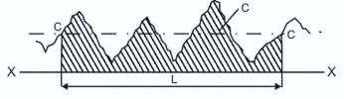
Gambar 2.9 profil grafik nilai kekasaran
(Sumber : https://images.app.goo.gl/cxkzomcjacmu2uyq6)

Tinjauan Pustaka

Penulisan penelitian ini akan coba saya kaitkan dengan beberapa Jurnal penelitian ilmiah terdahulu sebagai dasar, sehingga akan didapatkan keterkaitan dengan skripsi yang disusun saya diatas. Adapun jurnal penelitiam ilmiah yang penulis maksud adalah sebagai berikut:
  - M Adenan & Isnan Nur Rifai, S.Si., M.Eng (2014). Motor stepper adalah motor DC yang bergerak secara linear. Motor ini banyak digunakan sebagai aktuator mesin CNC untuk pergerakan sumbu mesin dalam pembuatan objek. Sampai saat ini mesin CNC masih menghasilkan objek dua dimensi. Dengan alat ini yakni printer tiga dimensi, objek dapat dibuat secara tiga dimensi tanpa membuatnya secara bagian per bagian. Dalam proses pembuatan objeknya, printer ini menggunakan bahan baku yang ramah lingkungan, yaitu PLA (Polylactic Acid ) Filament. Bahan baku ini terbuat dari sari pati jagung yang mudah untuk didaur ulang. Tujuan penelitian ini adalah merakit alat percetakan tiga dimensi yang mampu membuat objek untuk alat bantu teknik, seni, hobby dan lainnya. kami dapatkan hasil yang dimana mempunyai nilai kekerasan permukaan (Ra) yang paling rendah yaitu sebesar 4.392$μm$ (N8).
  - Dicky Seprianto dkk (2017). Saat ini proses manufacturing memasuki era mass customization, yaitu bagaimana membuat produk yang lebih variatif (high variety) dengan harga murah (low price). Prinsip ini dikenal dengan build to order, produk yang disesuaikan namun dapat diproduksi secara massal pula. Metode yang dapat menjawab tantangan tersebut adalah additive manufacturing menggunakan alat 3D Printing Pembuatan objek menggunakan 3D printing memanfaatkan data CAD yang telah terlebih dahulu dibuat. Penelitian ini bertujuan untuk mendapatkan kombinasi parameter optimal pada proses pembuatan objek 3D printing sehingga penelitian menjelasan Hasil geometri yang akurat sesuai dengan yang direncanakan. Parameter proses yang diinvestigasi adalah layer height, print speed, perimeter shells dan waktu polishing. Spesimen uji dibuat dengan material polysmoothTM mengacu ASTM D995-08 menggunakan 3D Printer type Fused Deposition Modeling (FDM).
  - Kumara Sadana Putra, S.Ds dan M.A. Ulin Ranicarfita Sari, S.Ds. (2017). 3D printing saat ini merupakan salah satu teknologi yang sedang berkembang dengan mesin pembuatan produk bisa dilakukan dengan mudah, cepat dan mendetail. Dalam proses pengembangan produk baru 3D Printing memegang peranan besar proses kreasi 2 dan 3 dimensi dalam desain produk. Kualitas produk baru dengan hasil menjadi lebih optimal. Sekarang ini gaya hidup modern mengakibatkan permintaan pasar terhadap produk fashion dan lifestyle terus meningkat demi mendapatkan produk yang eksklusif.
  - Stefanus Julius Junaedi dkk (2019). Penggunaan 3D Printer bukanlah hal yang tabuh lagi di era modernisasi ini. Berkembangnya teknologi 3D Printer yang didasari oleh additive manufacturing ini tidak luput dari pengembangan yang dilakukan dari segi material pembentuk produk. Pengembangan terkait penggunaan soft material banyak dilakukan dalam
satu dekade terakhir ini dikarenakan karakteristik dari soft material yang cukup unik. Istilah Non Newtonian selalu melekat pada karakteristik dari soft material ini. Material Hot Melt Adhesive (HMA) tergolong pada material yang lunak dan cenderung mudah dibentuk dan diasukmsikan dapat mewakili pengembangan dari soft material yang sudah ada, dan didasari oleh kemiripan sifat material dengan soft material. . Analisis data hasil menggunakan HMA dan Soft Material dengan desain tingkat faktorial tipe 2 .hasil analisis mengungkapkan bahwa faktor utama yang paling berpengaruh terhadap kepresisian dimensi diameter.
  - Ikhwan Taufik dkk (2020). Tingkat kekasaran permukaan (Surface Roughness) merupakan salah satu hal penting dalam menentukan kualitas sebuah objek dalam dunia manufaktur tidak terkecuali teknologi Additive Manufacturing. Teknologi yang sering juga disebut 3D Printing ini juga merupakan salah satu teknologi kunci di Era Revolusi Industri 4.0 yang sedang berlangsung saat ini. Penelitian ini bertujuan untuk mengetahui pengaruh Printing Speed terhadap Surface Roughness produk yang dibuat menggunakan teknologi 3D Printing. Printing Speed merupakan salah satu parameter yang dapat diatur dan ditetapkan sebelum proses slicing dilakukan. Dalam penelitian ini, Printing Speed ditentukan 60 mm/s saat proses slicing menggunakan aplikasi CURA. Namun, variasi Printing Speed ini diatur di mesin 3D Printing yaitu 50% (spesimen ke-1), 100% (spesimen ke-2), dan 150% (spesimen ke-3). Pengukuran Surface Roughness dilakukan menggunakan Profilometer produk dari Mitutoyo seri Surftest SJ-210. Dengan batasan-batasan parameter yang ada di dalam penelitian ini, bisa disimpulkan bahwa nilai rata-rata hasil pengukuran tingkat kekasaran permukaan atau surface roughness (Ra) cenderung meningkat (semakin kasar) jika printing speed semakin ditingkatkan.
  - Chandra Andreas Setyo Wibisono dkk (2020). 3D Printing merupakan terobosan yang baru di bidang teknologi, yakni mampu mencetak sesuatu hal yang sama persis di dalam software yang kita inginkan, namun terkadang dalam proses pencetakan sendiri sering terjadi kegagalan, dalam penelitian ini cetakan 3D yang gagal akan di daur ulang lagi sehingga mengurangi biaya produksi. Tujuan dari alat ini yaitu mengontrol kecepatan putaran motor dc stepper agar pada proses penggulungan hasil cetak daur ulang filament 3D Printing tidak menumpuk pada satu sisi. Pemposisi hasil cetak gulungan filament 3D Printing ini dirancang dengan menggunakan beberapa komponen dan mekanik yang terdiri dari : Motor DC Stepper, Sensor Rotary Encoder, Sensor Optocoupler, Sensor Obstacle Infrared dan Sistem pengendalian menggunakan Arduino Mega dan Kontrol PID. Sistem ini berfungsi mengontrol kecepatan putar motor dc stepper hasil penjelasanya dari cetakan filament (3D Printing) diharapkan dari motor stepper dapat selaras dengan motor di penggulungan.
  - Joy H Panjaitan dkk (2021) Teknologi pencetakan 3D memiliki potensi besar di dunia manufaktur saat ini di mana salah satu kegunaannya adalah pada prototype suatu produk. Salah satu yang paling terkenal dan teknologi pencetakan 3D yang murah adalah DLP(Digital Light Proccesing) metode. Banyak penelitian telah dilakukan dengan menggunakan metode DLP ini. Pada penelitian ini dilakukan pencetakan box relay lampu sepeda motor dengan menggunakan Metode DLP dengan dua variasi kecepatan, temperatur dan pengisian masing-masing massa. 3D Printing menggunakan ketebalan benda 0,04 mm dan power UV 80% untuk setiap lapisan dengan penyangga dimana-mana. Dari hasil penelitian, semua produk yang dihasilkan memiliki permukaan yang kasar dengan tingkat akurasi geometrik mulai dari 0,91% untuk dimensi panjang dan 7,73% untuk dimensi lebar produk.
  - Deny Poniman Kosasih dkk (2021). Mesin 3D printing dewasa ini sulit dirancang dan tidak mudah dioperasikan. Penelitian ini bertujuan merancang mesin 3D Printing model cartesian yang mudah dirancang dan digunakan. Penelitian menggunakan jenis penelitian Design-Based- Research (DBR). Dimana proses DBR digunakan untuk merancang dan menguji mesin 3D printing model cartesian. Proses pengujian mesin 3D printing menggunakan bahan Polilactid Acid (PLA merah) dengan filament diamater 1,75 mm dan volume 0,4 mm. Hasil penelitian menunjukan bahwa proses perancangan desain mesin 3D printing didapatkan hasil area kerja panjang 30 cm lebar 30 cm dan tinggi 30 cm dengan yang terbagi menjadi rangka utama, rangka bawah, dan rangka atas. Hasil kesesuainan hasil cetak memliliki bentuk geometri sama, namun terdapat stringing pada hasil simulasi produk, hal ini disebabkan karena pengaturan retraksi dan suhu temperatur yang tinggi.

BAB III

METODE PENELITIAN

Metode Penelitian
Dalam penelitian ini menggunakan metode ekspermen dengan alat 3D printer untuk mencetak hasil cetak dengan berbahan resin dengan perbedaan 3 jenis resin yaitu jenis resin PLA Bio-Phothopolymer, Resin PLA Pro, Resin Craeality Curuble.

Lokasi dan Waktu Penelitian

  - Lokasi penelitian ini dilakukan dilaboratorium teknik Universitas Pancasakti Tegal yamg beralamat Jl. Halmahera No. KM. 01 Mintaragen, Tegal Timur, Kota Tegal, Jawa Tengah. Lokasi tersebut dipilih karena agar bisa langsung dibimbing oleh dosen pembimbing, oleh sebab itu saya selaku penulis memilih lokasi tersebut sebagai lokasi penelitian.

  - Waktu Penelitian
Pelaksanaan penelitian ini dilakukan dalam waktu enam bulan, mulai bulan Juli 2022 sampai Desember 2022. Adapun jadwal penelitian sebagai berikut :
Tabel 3.1 Rencana Kegiatan Penelitian

No. | Kegiatan | Bulan
 |  | 2 | 3 | 4 | 5 | 6 | 7
1. | Persiapan
 | a. Mencari Literatur
 | b. Studi Literatur
 | c. Penyusunan Laporan
2. | Pelaksanaan
 | a. Seminar Proposal
 | b. Persiapan Alat dan Bahan
3. | Penyelesain
 | a. Pengambilan Data
 | b. Pengolahan Data
 | c. Pengujian
 | d. Pembahasan
 | e. Sidang Skripsi

Instrumen Penelitian
Dalam melakukan penelitian ini dibutuhkan beberapa bahan dan alat untuk mendapatkan hasil penelitian.
  - Mesin Printer 3D LCD Anycubic

Proses kerjanya melibatkan partikel padat diberikan proses penyinaran, proses printer 3D yang mana bekerjanya menggunakan laser untuk membeku kembali membentuk lapisan dicetak.

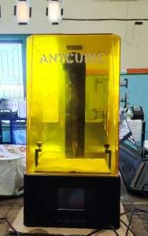

Gambar 3.1 3D Printer Resin
(Sumber: Pribadi)
Spesifikasi Teknis :

    - Exposure screen: 6.23’’ monochrome

    - Printing dimensions: 6.5 x 5.2 x 3.1 in. / 16.5 x 13.2 x 8 cm (HWD)

    - Light transmittance: 7%

    - Contrast ratio: 400:1

    - Light source: Parallel matrix (LED x 15)

    - Power density: 3,500 - 4,000 μw/cm²/23,905 - 27,320 lux

    - Printing accuracy: 3,840 x 2,400 px (4K)

    - Horizontal resolution: 35 μm

    - Printing speed: ≤ 5 cm/hr. / 1.97 in./hr.

    - Control panel: 2.8’’ TFT touch-cont

  - Resin
Dalam melakukan penelitian ini digunakan 3 jenis tipe resin cair yang digunakan yaitu resin PLA Bio-Phothopolymer, Resin PLA Pro, Resin Creslity Curuble
PLA (Polylactic Acid) memiliki sifat antibakteri dan penghambat api tertentu. Dan tahan UV, sehingga memiliki berbagai kegunaan.
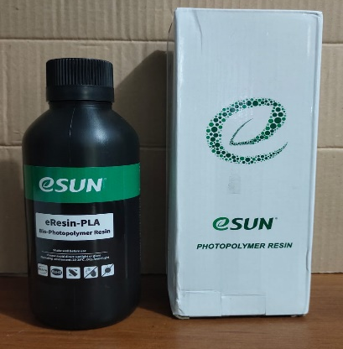

Gambar 3.2 Resin PLA Bio-Phothopolymer
( Sumber : Gambar Pribadi )

Kekakuan tinggi, mudah untuk mencetak bagian lapisan tipis, akurasi cetakan yang baik, dapat di cetak sebagai bagian uji dan digunakan untuk pengujian fungsioal, pencetakan prototipe cepat.
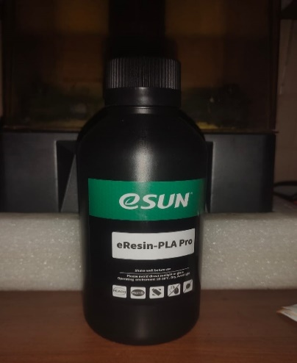

Gambar 3.3 Resin PLA Pro
( Sumber : Gambar Pribadi )

Resin keras ini memiliki ketangguhan dan ketahanan benturan yang lebih tinggi daripada resin seperti ABS biasa.
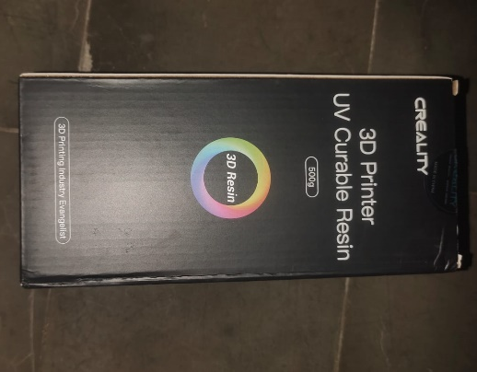

Gambar 3.4 Resin Creality Curable
( Sumber : Gambar Pribadi)

  - Filter Resin

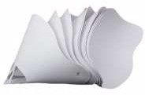
Filter Resin ini digunakan untuk memisahkan kotoran/benda kecil padat yang tercampur pada cairan resin.

Gambar 3.5 Kertas Filter Resin (Sumber: Pribadi)

  - Kape

Kape ini berfungsi untuk mencongkel atau melepaskan hasil cetakan resin yan menempel pada bed printer.
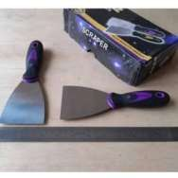

Gambar 3.6 Kape
(Sumber: Pribadi)

  - Sarung Tangan Plastik

Sarung tangan ini berfungsi untuk melindungi tangan dari kontak biologis atau bahan kimia yang terdapat pada disekitar dan menghindari virus atau bakteri.
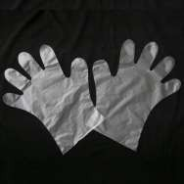

Gambar 3.7 Sarung Tangan Plastik
(Sumber: Pribadi)

  - Alkoho

Alkohol ini bahan untuk membantu atau memudahkan melepaskan hasil cetakan resin yang menempel erat pada bed printer.
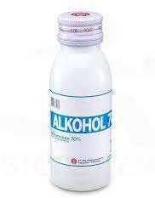

Gambar 3.8 Alkohol
(Sumber: Pribadi)
  - Laptop

Laptop ini berfungsi untuk membuat desain atau rancangan dengan menggunakan software inventor hingga software program-program yang akan di cetak pada mesin 3D printer.
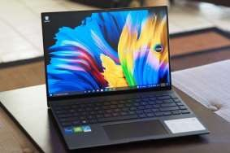

Gambar 3.9 Laptop
(Sumber: Pribadi)

  - Flashdisk

Flashdisk ini berfungsi untuk menyimpan data hasil desain hingga program-program 3D printer yang ada di komputer/PC lalu akan dipindahkan ke sistem/mesin 3D printer.
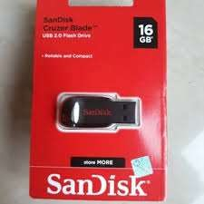

Gambar 3.10 Flashdisk
(Sumber: Pribadi)

  - Stopwatch/Video

Pada stopwatch disini berfungsi untuk mengukur waktu hasil proses pencetakan, yang berawal dari cairan menjadi cetakan.
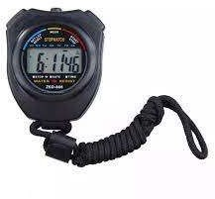

Gambar 3.11 Stopwatch
(Sumber: Pribadi)

Variabel Penelitian

  - Variabel Bebas

Variabel bebas pada peneliatian ini adalah mencetak desain dengan 3 jenis resin, yaitu resin PLA Bio-Phothopolymer, Resin PLA Pro, Resin Creality Curable.
  - Variabel Terikat

Variabel terikat pada penelitian ini adalah besarnya waktu dan kekasaran permukaan pada ketiga jenis resin.

Desain Spesimen

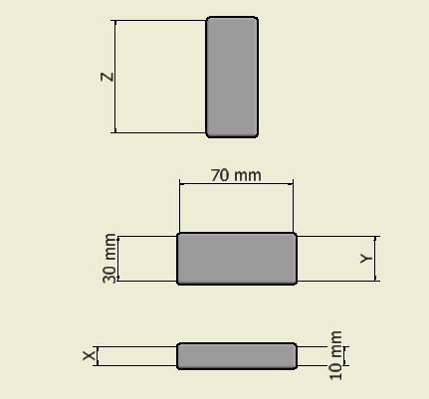
Pada penelitian yang dilakukan adalah pada gambar desain, berikut ini desain nya mengunakan software inventor.

Gambar 3.12 Desain Spesimen yang akan di cetak
( Sumber: Pribadi Inventor )

Metode Pengumpulan Data

Sebelum pengambilan data dilakukan terlebih dahulu dengan pengkalibrasi 3D printer resin untuk melakukan proses pengatur mesin 3D printer mulai dari cahaya UV hingga memasukan data desain penelitiannya. Pengkalibrasian disini bertujuan agar saat pengambilan data mendapat akurasi yang tepat pada proses pencetakannya.
Metode eksperimen ini dilakukan dengan variasi 3 jenis resin terhadap kecepatan pencetakan sebuah produk dan Metode dalam pengambilan data berdasarkan kehalusan permukaan.
Berikut ini tabel pengumpulan data :

Tabel 3.2 Lembar Pengambilan Data Resin PLA Bio-Phothopolymer
No. | Percobaan | Panjang Spesimen | Waktu
1.
2.
3.

Tabel 3.3 Lembar Pengambilan Data Resin PLA Pro

No. | Percobaan | Panjang Spesimen | Waktu
1.
2.
3.

Tabel 3.4 Lembar Pengambilan Data Resin Creality Curable.

No. | Percobaan | Panjang Spesimen | Waktu
1.
2.
3.

Tabel 3.5 Lembar Pengambilan Data Kekasaran Permukaan

No. | Resin | Sampel | Ra
1. | Resin PLA Bio-Phothopolymer | I
 |  | II
 |  | III
2. | Resin PLA Pro | I
 |  | II
 |  | III
3. | Resin Cereality Curuble | I
 |  | II
 |  | II

Metode Analisa Data

Setelah melakukan pengeprint spesimen dengan jenis resin yang berbeda selanjutnya melakukan pengujian spesimen yang telah dicetak pada printer 3D .........untuk mengetahui hasil kekasaran objek spesimen yang baik pada beberapa jenis resin yang berbeda, dan menghasilkan produk lebih bagus dalam ketiga jenis resin tersebut. Dalam penelitia ini saya menggunakan jenis resin yaitu resin PLA Bio-Phothopolymer, Resin PLA Pro, Resin Creality Curuble.

Diagram Alur Penelitian
Mulai
Studi Literatur
Persiapan Alat dan Bahan
Proses Pembuatan Desain Spesimen 3D Printer Menggunakan Software Inventor

Resin Creality Curable
Resin PLA Pro
PLA Bio-Phothopolymer
Pencetakan Spesimen

Pengujian Kekasaran Permukaan

Menganalisa Data

Kesimpulan

Selesa

